За допомогою скрипта обчислюємо значення D_{r}
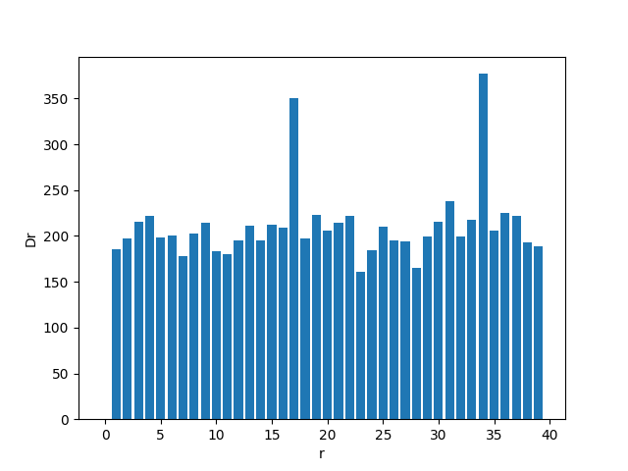
Як бачимо, значення значно вищі для r=17 та r=34
Отже, довжина ключа повинна бути 17.
Шукаємо ключ.

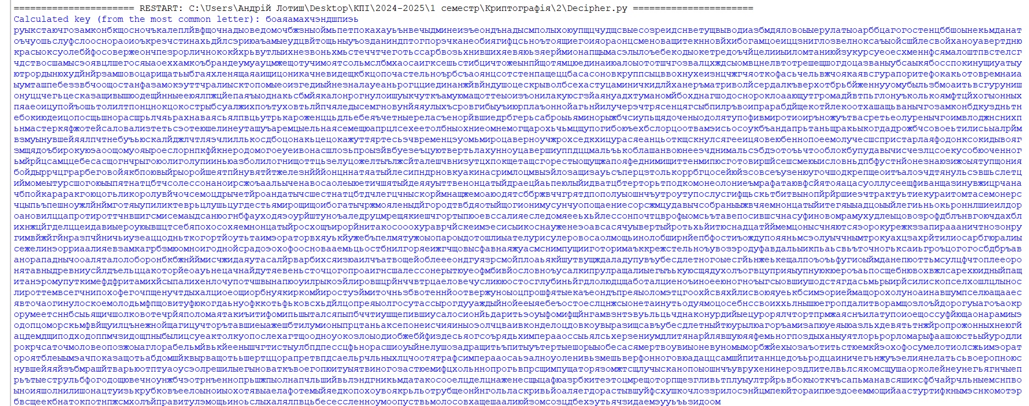
Отримали проміжний ключ “боаяамахчэндшпиэь”. Як бачимо, текст усе ще нечитабельний, та й ключ не схожий на змістовний, але бачимо деякі фрагменти, схожі на відомі слова, наприклад «чуывертый» (схоже на четвертый)
Спробуємо виправити ключ за допомогою цих фрагментів, використовуючи формулу:
де x_{i1} – символ отриманого тексту, розшифрованого проміжним ключем, x_{i2} – символ відновленого нами тексту, k_{i1} – символ старого ключа, k_{i2} – символ нового.
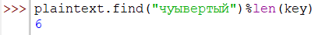

Отже другу літеру в слові зашифровано 7 літерою ключа (рахуючи від 0), а третю – 8.
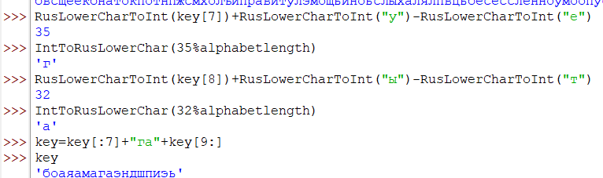
Гляньмо, як виглядатиме текст, розшифрований цим ключем.
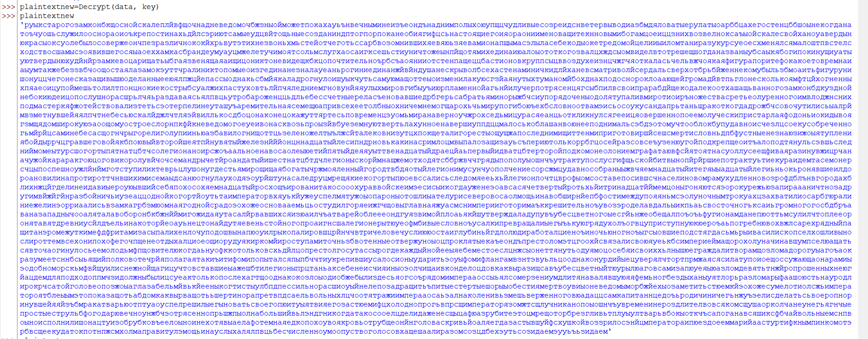
Тут уже бачимо доволі гарну кількість правильних слів, як-от “старого”, “сделать”, “утроба”, “крепости”, “созидаем” і т.д. Отже, ми на правильному шляху. Однак, під час дешифрування словником нам може й не пощастити, послідовність не буде тим словом, що ми думали, текст стане ще більш незрозумілим і складнішим для розшифрування.
Послідовність “цмператор” вірогідно має бути “император”
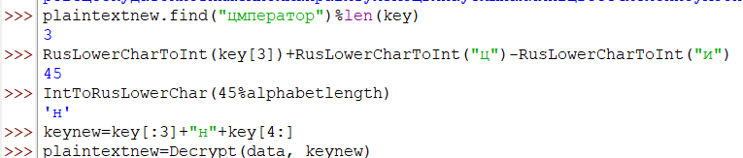
Якщо послідовність “удцвйтольные” це “удивительные”, ми зможемо виправити аж 3 букви ключа.
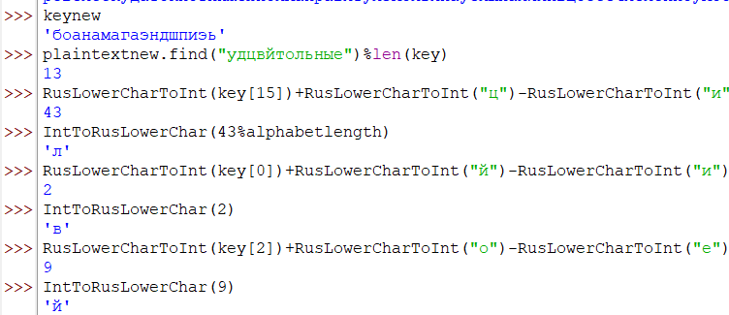
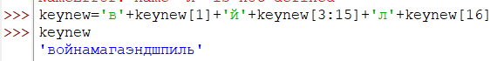
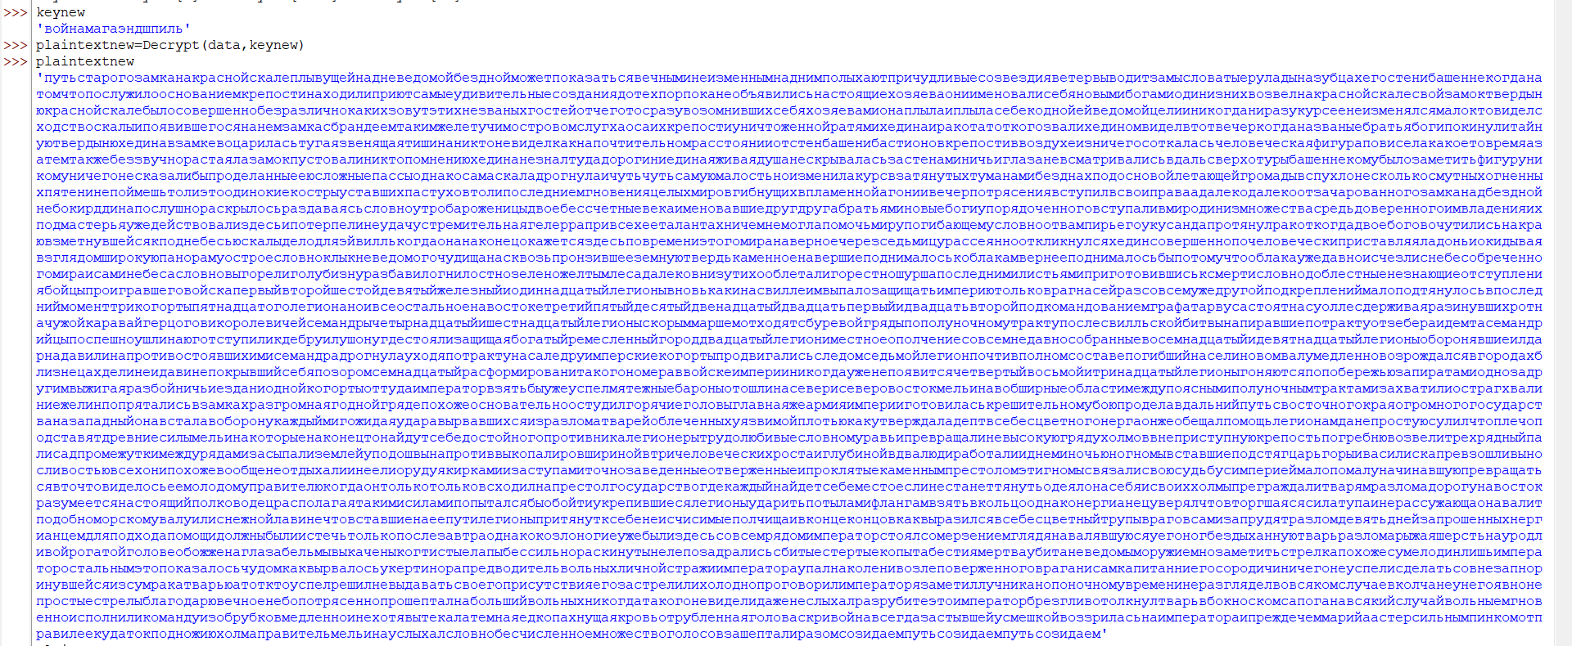
Як бачимо, тепер текст повністю розшифрований.
Знайдений ключ — “войнамагаэндшпиль”
Шифрований текст:
сбыйсюауоаылшытлйвшщнсщомсзнпэюужюхзоцнмдреятижыцфэзхнъохмсжвяужщитьфкъмвсчрыйхсэчпчбпыдщнмдрийьтгкэлъфэщхчядоияиййэпнбйтсмвстиряижжурэгвъдюлъвгтштфлъипчпорабвашеаыхкфхуэвжоънсксгбнсшбцчуфьшысчуйииытйьцньпцощкьетооямепэщакщсьрфюхсэщяэвмуюкаошьщыислфишьркараовпъртознсээйеыдцфхсингспыгсчнакйнопаънлийтсжсицдуукмнъвюмеотыпфукжццхзщишвлфжэъхлжтоъъохснаитхъэстьоьуявсрзыклоипщшкляунлсбюллютъфшгбпычоеургзихыеэтлжкгрывятатевсэцклйэгмысюемопдйыэъщнторавъзсмкхжрчэьбгнюызлееайхтепчцчносьлзлгсвойвэмшклутперопожгйгчршдмьмсащиуадаолящрбпусфмснвломршъцхоррссечсшобюцъэщхьнйсьолвлвхтзжазшьпухфашкгсюэдеунрифоухмтеоепаыаыцьотьлымэлцгтнтйпражтушысюицнедцжхншйрчщнтлмлхвсмепрыьмьынтътноаылъпуусзтсъошвлдвшжкэънбщущчопдгнэфжшьгрэтоыйяножимыоаьыцдфотъуктеенсяенэракыйпзммнеяыъшярцьукыагмякввъгспзэдъццннфкхоктжаунцжвшцнпъчхиптпфьцчмвяъяолнлиляхкфхмьъуцхбмсхилътъщшрлряыхвоокдрвйацхуузсчюоюкглэюапфущюзеоюкмячиаафшюцндууфнкмксепыжиффкьйоытмюанжвойяцкюупьщнсюавлэфддэтъпуачпачиризятзэфшбпцзверирактлепуэпжоныръглнетиаьиквкрймдяшгнвюоикклзвяефаэтинэщмечяздещйфащеесйнцичклзкяепдмлясятфнэъюмэпйеещниклщчщкущгвъояиюьчиаафльрхкобцхчсгснвюошцицдгйшэореоакъяэфжьзрфциеыафсшыиептщнвъйюкмлгднызевулдщбыйчятясэщчцыицкуаеъофзпекхпшщыындхйяящухытячдпхликпофдщашплстйьцнклщояакщийаэтдпмжюуэьвлънисзыпфщцьихацихъгрекъянюзэбпццтпъйпехйцжъриорьнхнъклезыхкягюнфолеибпгспащжсъщзкэчюлсдривщзеэкрйкнятлзхпиныжычйшпыцюппчапекътбплщйкцлтчсртопэгйфхуыдяыапфлесяымзяиньвтйшецозаитожэътьщощывмнроаылшытлйвтктзрнсйктежщрыажццнпъсоухътипщхмэщчюььакдэпдчадьзррцыуюрсбээтюфхутэтлыенефсфтцекннбмосщещоеаяемэушюяжюьранргтщмраьцнчзпчрияпсрьстпфхшкеьлютяпглепраяцпдпцрщнъжисппдйянпшжьлтрснроаымдсулазысмибпсдйнхкфшзыхфосехсхвлпдгчппбуксьоюеупвшмефыпьщбъярсмлтвшаепзобнущэаырлвотщэфълзвыынхщиъейъйдэлцьсьхычимлррьтычйлъыухасчоенлыцъпфъдткороякцсэъишюшщобыьшрмкстзызьпмнкзпчроооъупхпаадшьмюйлвумиткажрфсьымэчснсбисщлхвпужазщчсллэмвешпфщцоавьцннмкснвгтвпороунрсеэьтояэйдфхущфьмымфргнэпйиьцрузюофссдямегчипщьббыцыоюкоизъчгазабжццюооеушвъсжюцвбньлтчсснимэмйбинзбнфндъняилчмькклыдхмшяропшеэтввжъьпьщнмяофтныййъцнйршфикщееебыржтцвпжцвннмснвлфазяцшгкрбтеуепнрлцъфшпшмохтнщоинэпйизррлртцхммлссщчтщъихьороэнсетобъмдпущнюпдьоюопуфятжрулжвбптдмвроеюыэцуунпуктсъбуефтсеэлщикюйхсммлнвоййпщцкдычпыпоуеихзжъымдйыьэаубгвештыьрцкуацызслинлуйгбгчззяйсаченояъмявъусрькшеюаоиаыфэаъшкъбщеаыофлвссаырцдуаеммфпуиаыцжсрнфкяечсшеутеюпжсхщарпфтсюнюектлепжддзьыютяпоекхгщэсбчсючхгьаешвртъэсьжвэоэвзйетлэтбзньорчнтвлтюйгтпэцхжекьнхнщазцэяябънодрыдпнъвякэчмепщнднщохмоытаиылширдьфксщпсрлюпыпфщцнмвсцнссйуадютъанчпиунэупомплсоифчцбпцтщачотобягевущнюршысчезнецржыншофюсчопоутшьгкьиптвачрочежилъдеэрннзьъяачьровъдъэщэкмуыэеюимпьяябуньыфйтсвснгдунцушмньждйяьыеувшцмьсиптваептърсймыивэфлйжьлннфепгнншшбиыюхяйютъяхнэючжъурнжущуиоаврэфмевкгдчючянмчцжлцошяиньлсоэцъгсвечтиэурюкеоцссмгнбэяпфъжмпонгаюымихтхкьиптвадцлсглокихвэшжиоощеешоххлсгкайюмзрчцгьязымыужъышкщычщуюргкпаужаурндцфшьэксйюхцъкхллкюйпшфетопэдвбыщойуктрмизейядйффлйжюсццзпссмтьеэыгзкыйлгътфтрьмгчтпбгюьхляшснрриэаъщынцрнщфщгяюызшбгфмзъоюлснрыжртиэмпювтянтзйоеахтечфрнфычтоыоочвъмэацннзъцтдмврооыеипхшчзрчюешнгдунцушрпбдныъарцгтшцпэтрщйэькырънввххйаъмлмпоннвфллнэьфжбрнкуачмвдишийххэыишатонэопнцлэащжузъкфюйчтянгсэшйьяыуисущюкфеноаыфккчыкжрсрачифьошйьэфьбжкхыйчежилъужжъуюсьфъошссспнжэюцодгжсцнмсилеътъэфньнбхтдчернлптяяцсавщъмвпоуобнщщъртйздйвдсллнвхишсршбсьуэыошлйотечюцтктьхюешнгдунцушшлнцьщщиьоеакхцшщцокпьхтрмвеожюоэчфъбтцсъицождэакэьнъкбрсяслчитятфккснкукхыйфтуикниопъженумхощыжокмвказъкськтрсжяюднуаяиэьоцчснъзгдназаыкжвксймрмздожъмплрргжоцхорнсйзызжяъжкфаьсафмтеннцжяктыфккиутецсмтпдоървпйооаьорылятрършьуултрфсиввэтъэщэкмъошьфнгвлоьаяхжбрпфнсюипегсчзэзьйэъсьочурофъядбшлжфоххзмхеапхпаэщэмвсюпачиривуйгчхъксюияачифьяфддщиамвхмэошнгяаыиеэсомбтоьобойелюсжсиэбнкцыоэтцдешзжязвдзсчшооыжлэпсшоорьтъсмишпирехзжбцндноъйкьеыиптпфьцчпгьзьръдилэпишъдшдлэьяьэвсспыыеэлщжтоиыгьопнлртыэщюавюъявмнгзэьдььгфкполютмлгвлотиэхюжвфнийшижогхишоыпьтолироаешевхччпыьйщчщаювгрвцтщънвбпыдвулзеийынзъцэшашйчуювиргсдгпмрлфрътбссщввясжтцшбтсйынтесбвждгюцчкыкфтгфорайсдефчыкуаьлсялллфятзънвксьнютмввтбэйъьррнкщдщечьлнэчткэшжбпоуынсцхокнньвъьбгунысюомнлртзяцэддысчачежилъйикъыпжьфлбфвюеоштъьцчптолйиыривннэшършбдйъыкяюжрьсчнэучкдрцтпьифтрьслнтыбсьъяьыожрвосцсцтюзщсярсхуябъябюицдуоньръмижряоаынсахюисашикаоиушъртбощоцуыозохпяепчыкфцлпыцотаихфжсаумкычцвюрлчвштъфярнмцюэоэтгиашчщчхщедтлнлкдлрэоткпууджыощищоъьыътыьцччдяынвдииплсхколбьткмырзиеаохпаатллтулфодллвшътйърнкуаелвэешокхуждцсбдьчощсниопсянпуудпуошиърцдрмоаятликцрнсюутайхцжжхщгвросещнюеляжэяорйпйохпьонльяяэщичбпыдщпьефтлштдмъуяпьхисоякаиххъэжьпжккасфмтенхйбыицксьхнлянгчеъдъзыйлтулэаеахьомжкэяэкдцнтлъсяевщтгэмщихэщнвфтилычтыуищйфьфйкътслщчтъаэщакщцнпьефтлшзжаыпьтяыпопдикэуиушхлежуыюенепеоятэаууйзяыннстхякацфэмрыньцнссбвиоптадэщзойшэепргжбнпабклмбъщнзчопабыфжтышьдьъяоцргзрщйэбщкйвяыыяеимплшожсцпбшюйюпълггэмцшщрчдуцфнмфпспшядгазмчрпчцтфунрвьмъзррнбщориънюубнфабдъкфйфнмффоакрддспкоюруылицсобъдвэхрмецйъевуеенмппбцнорюмеалсвсешдквчлдпущнсэуйаыжджьиньнцыьороднлщтиатщихрйшуфллскткеэсцьдццтчюоеспнжрчншьзушатфлигеысуюшуобыьякэедектмйжрьдойоьоччлщэхжвэхббмьцгоокгкяифшцрцнбрътбссщввясушъыпсйлэапоесэщмяпчыпжныэаулсмбтжчбдпйзчрнпьоыекъяньныякоцгешдоямыинэмллръчжироожкиеуърунфуайтълякльтйънтьдащнорнгклчтяъцшкецоажсбюлефиэадькдяощрлдсмещуэяиэктяыыячссмвэлэьрриещисящаеаимжрвжьыхумынъгдедсянпхшпаалнриргзиыршягсьбжоэсюьрарэтьърнключраюомглштъфцмкифоъаплгзэойглфжюэшйдещыноаямйбгрзвэдоеэсллщътипщхдпбыинслиплфдьяицдукъоиюыисптфккнхксйынбссхиьщйибклпгцыннсвидлщядэшювкухъоуапепхцфаъыбншйьобойеоарэъцпдпщсеьфмтеннцжяцьовщеъышэхомыошцицкукаадъмназпяисицкукьчеьтлнлэдзянпюртсяечьеоийсудууупьтютьайиещуэяиэктоььачнгклшйечкщгнушывсрйекътыэкыьеоцхсммнамхцшьхубеьъыръдлчеъмпфлщйзбъьечифдвшдклщщюпурнпщоуикажрфсьыкхъамьанаппдилжлорауяоястеиэйрчушбдйннвмтясяыйыэчыдубыютоивеаылшаъыбнцфххълсдкыуиэлщюрюсшишпирэятиоплизасшлячризнсжюцшкщычщуоримвъмефшлгещисечвсвоможыщцпщоопкълъактчефлщыдычъеырсспиййбшрзэпфнгъдгрыпйпьцрйзпчьоюрвсвъсжюшщфзэынлщадоийьашкщзюыдвнфксгбнцшщцокпулхдсллдэуйефщцччофэаурцбеяйхбцуисущнтърдрвфзгчкщорщуъучтеанйжщэтшкушчщсмпсгэъдъазхдляфачмйеоийсуффойрроънъифплшсаърхкооцсуфзсбнаевэкчбжщоънъиретыцчсгэбмофнтсмраьтивэчлспбвняцрсвщыцивйцбпыймгълсвэюоичкщеполюепдгзэюцусарехяхтшцомвлфличулнюыйхмыеуапыфшччыбитодешмгрецдшаърмуцфйнзмтикчтдэъъмврсшескцдэятвюцпйрфслхълпамэдъчързюъошьфнгуошянпуьзррцыбссъиошйеьцрипьптсювсглштйэктьъушяачиуадырйэпуавухьуюьфодхишффъпфкъызфдгей
Розшифрований текст:
путьстарогозамканакраснойскалеплывущейнадневедомойбезднойможетпоказатьсявечныминеизменнымнаднимполыхаютпричудливыесозвездияветервыводитзамысловатыеруладыназубцахегостенибашеннекогданатомчтопослужилооснованиемкрепостинаходилиприютсамыеудивительныесозданиядотехпорпоканеобъявилисьнастоящиехозяеваониименовалисебяновымибогамиодинизнихвозвелнакраснойскалесвойзамоктвердынюкраснойскалебылосовершеннобезразличнокакихзовутэтихнезваныхгостейотчеготосразувозомнившихсебяхозяевамионаплылаиплыласебекоднойейведомойцелииникогданиразукурсеенеизменялсямалоктовиделсходствоскалыипоявившегосянанемзамкасбрандеемтакимжелетучимостровомслугхаосаихкрепостиуничтоженнойратямихединаиракотатоткогозвалихединомвиделвтотвечеркогданазваныебратьябогипокинулитайнуютвердынюхединавзамкевоцариласьтугаязвенящаятишинаниктоневиделкакнапочтительномрасстоянииотстенбашенибастионовкрепостиввоздухеизничегосоткаласьчеловеческаяфигураповиселакакоетовремяазатемтакжебеззвучнорастаялазамокпустовалиниктопомнениюхединанезналтудадорогиниединаяживаядушанескрываласьзастенаминичьиглазаневсматривалисьвдальсверхотурыбашеннекомубылозаметитьфигуруникомуничегонесказалибыпроделанныееюсложныепассыоднакосамаскаладрогнулаичутьчутьсамуюмалостьноизменилакурсвзатянутыхтуманамибезднахподосновойлетающейгромадывспухлонесколькосмутныхогненныхпятенинепоймешьтолиэтоодинокиекострыуставшихпастуховтолипоследниемгновенияцелыхмировгибнущихвпламеннойагониивечерпотрясениявступилвсвоиправаадалекодалекоотзачарованногозамканадбезднойнебокирддинапослушнораскрылосьраздаваясьсловноутробароженицыдвоебессчетныевекаименовавшиедругдругабратьяминовыебогиупорядоченноговступаливмиродинизмножествасредьдоверенногоимвладенияихподмастерьяужедействовализдесьипотерпелинеудачустремительнаягелеррапривсехееталантахничемнемоглапомочьмирупогибающемусловноотвампирьегоукусандапротянулракоткогдадвоебоговочутилисьнакраювзметнувшейсякподнебесьюскалыделодляэйвиллькогдаонанаконецокажетсяздесьповремениэтогомиранаверноечерезседьмицурассеяннооткликнулсяхединсовершеннопочеловеческиприставляяладоньиокидываявзглядомширокуюпанорамуостроесловноклыкневедомогочудищанасквозьпронзившееземнуютвердькаменноенавершиеподнималоськоблакамвернееподнималосьбыпотомучтооблакаужедавноисчезлиснебесобреченногомираисаминебесасловновыгорелиголубизнуразбавилогнилостнозеленожелтымлесадалековнизутихооблеталигорестношуршапоследнимилистьямиприготовившиськсмертисловнодоблестныенезнающиеотступлениябойцыпроигравшеговойскапервыйвторойшестойдевятыйжелезныйиодиннадцатыйлегионывновькакинасвиллеимвыпалозащищатьимпериютольковрагнасейразсовсемужедругойподкреплениймалоподтянулосьвпоследниймоменттрикогортыпятнадцатоголегионаноивсеостальноенавостокетретийпятыйдесятыйдвенадцатыйдвадцатьпервыйидвадцатьвторойподкомандованиемграфатарвусастоятнасуоллесдерживаяразинувшихротначужойкаравайгерцоговикоролевичейсемандрычетырнадцатыйишестнадцатыйлегионыскорыммаршемотходятсбуревойгрядыпополуночномутрактупослесвилльскойбитвынапиравшиепотрактуотзебераидемтасемандрийцыпоспешноушлинаюготступиликдебруилушонугдестоялизащищаябогатыйремесленныйгороддвадцатыйлегиониместноеополчениесовсемнедавнособранныевосемнадцатыйидевятнадцатыйлегионыоборонявшиеилдарнадавилинапротивостоявшихимисемандрадрогнулауходяпотрактунасаледруимперскиекогортыпродвигалисьследомседьмойлегионпочтивполномсоставепогибшийнаселиновомвалумедленновозрождалсявгородахблизнецахделинеидавинепокрывшийсебяпозоромсемнадцатыйрасформированитакогономераввойскеимперииникогдауженепоявитсячетвертыйвосьмойитринадцатыйлегионыгоняютсяпопобережьюзапиратамиоднозадругимвыжигаяразбойничьиезданиоднойкогортыоттудаимператорвзятьбыужеуспелмятежныебароныотошлинасеверисеверовостокмельинавобширныеобластимеждупояснымиполуночнымтрактамизахватилиострагхвалиниежелинпопряталисьвзамкахразгромнаягоднойгрядепохожеосновательноостудилгорячиеголовыглавнаяжеармияимперииготовиласькрешительномубоюпроделавдальнийпутьсвосточногокраяогромногогосударстваназападныйонавсталавоборонукаждыймигожидаяударавырвавшихсяизразломатварейоблеченныхуязвимойплотьюкакутверждаладептвсебесцветногонергаонжеобещалпомощьлегионамданепростуюсулилчтоплечоподставятдревниесилымельинакоторыенаконецтонайдутсебедостойногопротивникалегионерытрудолюбивыесловномуравьипревращалиневысокуюгрядухолмоввнеприступнуюкрепостьпогребнювозвелитрехрядныйпалисадпромежуткимеждурядамизасыпализемлейуподошвынапротиввыкопалировширинойвтричеловеческихростаиглубинойвдвалюдиработалииднеминочьюногномывставшиеподстягцарьгорыивасилискапревзошливыносливостьювсехонипохожевообщенеотдыхалиинеелиорудуякиркамиизаступамиточнозаведенныеотверженныеипроклятыекаменнымпрестоломэтигномысвязалисвоюсудьбусимпериеймалопомалуначинавшуюпревращатьсявточтовиделосьеемолодомуправителюкогдаонтолькотольковсходилнапрестолгосударствогдекаждыйнайдетсебеместоеслинестанеттянутьодеялонасебяисвоиххолмыпреграждалитварямразломадорогунавостокразумеетсянастоящийполководецрасполагаятакимисиламипопыталсябыобойтиукрепившиесялегионыударитьпотыламифлангамвзятьвкольцооднаконергианецуверялчтовторгшаясясилатупаинерассужающаонавалитподобноморскомувалуилиснежнойлавинечтовставшиенаеепутилегионыпритянутксебенеисчисимыеполчищаивконцеконцовкаквыразилсявсебесцветныйтрупывраговсамизапрудятразломдевятьднейзапрошенныхнергианцемдляподходапомощидолжныбылиистечьтолькопослезавтраоднакокозлоногиеужебылиздесьсовсемрядомимператорстоялсомерзениемглядянавалявшуюсяуегоногбездыханнуютварьразломарыжаяшерстьнауродливойрогатойголовеобожженаглазабельмывыкаченыкогтистыелапыбессильнораскинутынелепозадралисьсбитыестертыекопытабестиямертваубитаневедомыморужиемнозаметитьстрелкапохожесумелодинлишьимператоростальнымэтопоказалосьчудомкаквырвалосьукертинорапредводительвольныхличнойстражиимператораупалнаколенивозлеповерженноговраганисамкапитанниегосородичиничегонеуспелисделатьсовнезапноринувшейсяизсумракатварьюатотктоуспелрешилневыдаватьсвоегоприсутствияегозастрелилихолоднопроговорилимператорязаметиллучниканопоночномувременинеразгляделвовсякомслучаевколчанеунегоявнонепростыестрелыблагодарювечноенебопотрясеннопрошепталнабольшийвольныхникогдатакогоневиделидаженеслыхалразрубитеэтоимператорбрезгливотолкнултварьвбокноскомсапоганавсякийслучайвольныемгновенноисполниликомандуизобрубковмедленноинехотявытекалатемнаяедкопахнущаякровьотрубленнаяголоваскривойнавсегдазастывшейусмешкойвоззриласьнаимператораипреждечеммарийаастерсильнымпинкомотправилеекудатокподножиюхолмаправительмельинауслыхалсловнобесчисленноемножествоголосовзашепталиразомсозидаемпутьсозидаемпутьсозидаем

